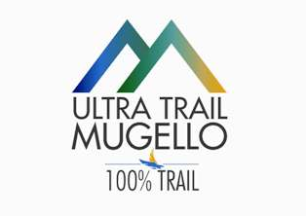

Comunicato stampa

Conferenza di presentazione Ultra Trail Mugello

Si svolgerà venerdì 10 gennaio alle ore 12 presso la sala stampa Oriana Fallaci in Palazzo Medici Riccardi a Firenze (via Camillo Cavour, 3) la conferenza di presentazione della prima edizione dell’Ultra Trail Mugello. La manifestazione podistica debutterà sabato 26 aprile sulle due distanze di 60 km con 2800D+ e di 22 km con 1050D+ grazie all’iniziativa del gruppo Trail Mugello e alla collaborazione dell’Unione Montana dei Comuni del Mugello, della Lega Atletica Uisp, AgriAmbiente, Ischetus, Mugello Outdoor e le società podistiche del Mugello. La partenza e all’arrivo sono fissate presso l’Antica Abbazia di Moscheta di Firenzuola, all’interno del complesso denominato Giogo-Casaglia del patrimonio forestale della Regione Toscana. La ricca vegetazione e la presenza di numerose specie animali, tra le quali daini, caprioli, cinghiali, lupi e numerosissimi rapaci, offriranno ai podisti la possibilità di correre in un ambiente incontaminato e a famiglie e accompagnatori di ammirare la zona a piedi, in mountain bike, e persino a cavallo grazie al centro equestre per escursioni sull’Appennino sito a Badia Moscheta.
Testimonial della manifestazione, Marco de Gasperi, 6 volte Campione del Mondo di corsa in montagna. Sponsor Tecnico COMPRESSPORT Italia.
Le iscrizioni per ciascuna delle due distanze sono limitate a 200 iscritti.
Per info: www.ultratrailmugello.it e https://www.facebook.com/ultratrailmugello

